Se inicia el servicio con Sudo service postgresql start.
Se inicia la base de datos con Sudo msfdb init.
Se entra en la consola con msfconsole (Se puede actualizar la base de datos de exploit con msfupdate)
Se comprueba que la base de datos está conectada a msf con db_status en caso contrario se ejecuta db_rebuild
Se escanea la maquina explotable.
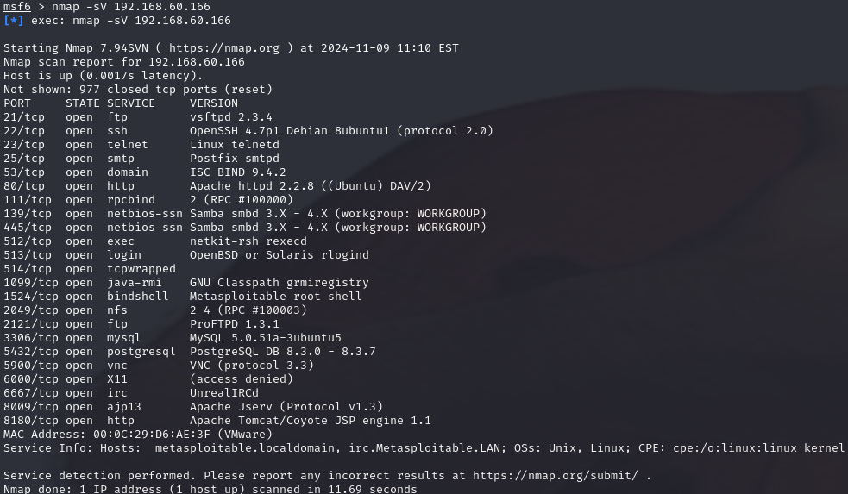
Se busca el exploit con search postgresql y donde auxiliary/scanner es un módulo auxiliar de escaneo, uso principal para tareas de reconocimiento y autenticación. Utiliza el protocolo PostgreSQL y login realiza un inicio de sesión.
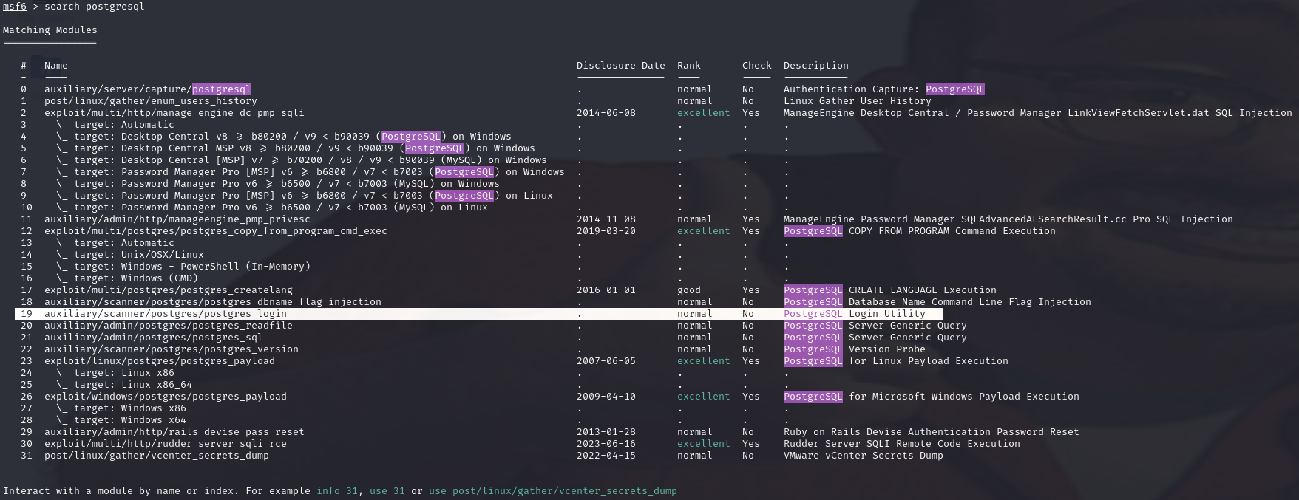
Se establece la máquina objetivo
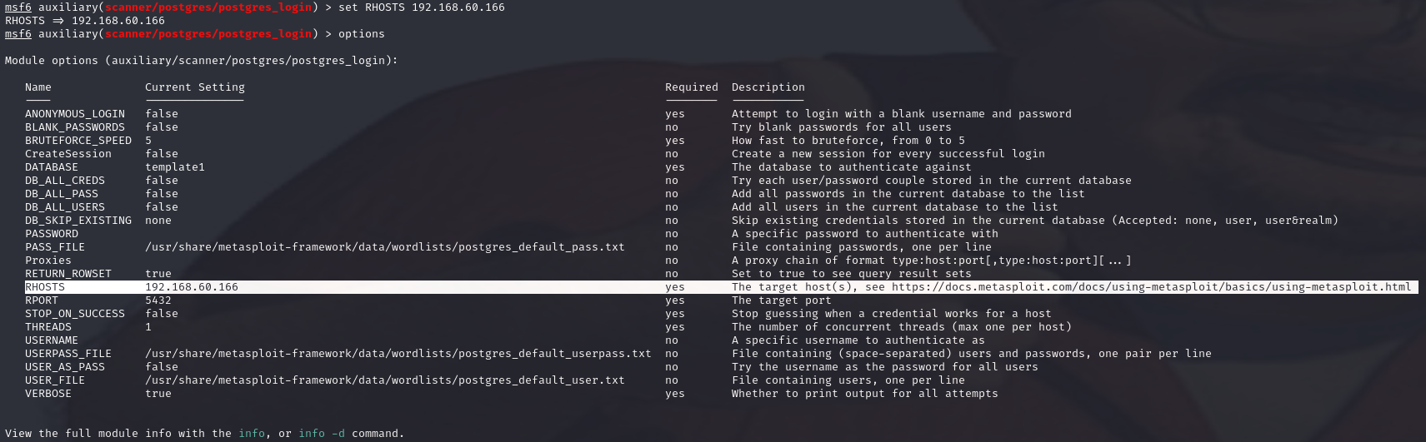
Se comprueba que el puerto es correcto y se corre.
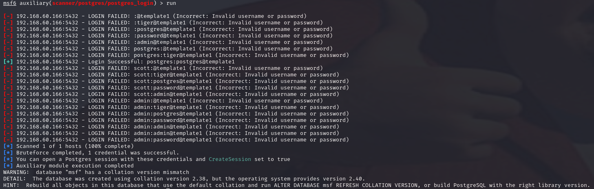
Luego de haber ejecutado conexito, se pueden ver las credenciales obtenidas.
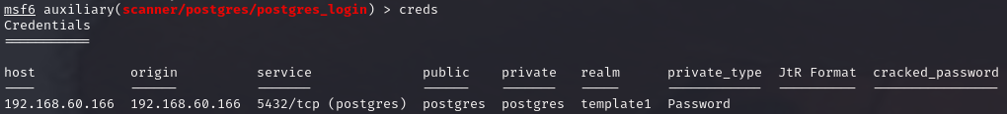
Ahora que se tiene las credenciales, ya no se usara un módulo auxiliar que es para recoger información, ahora se usara un módulo exploit para explotar vulnerabilidad. El objetivo de este es ejecutar un payload.
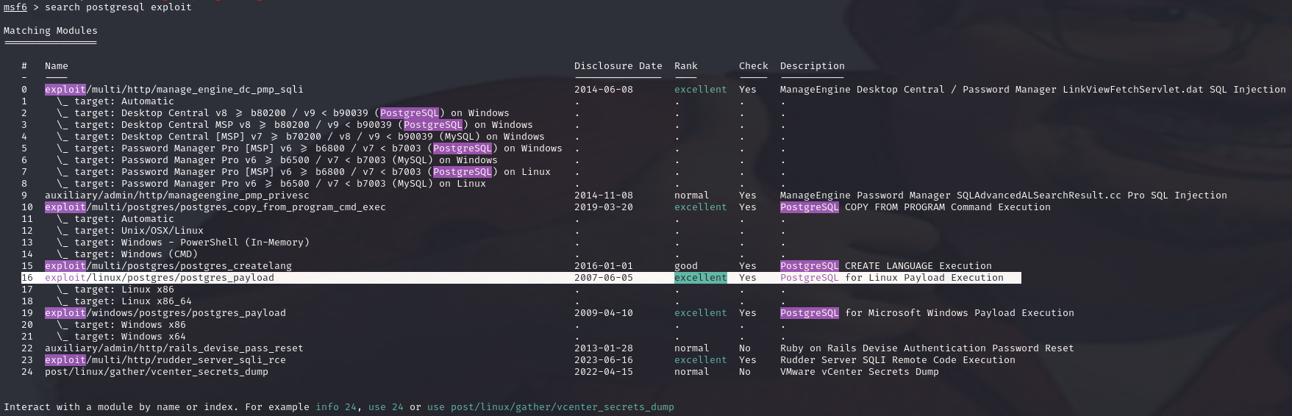
Se establece la máquina objetivo
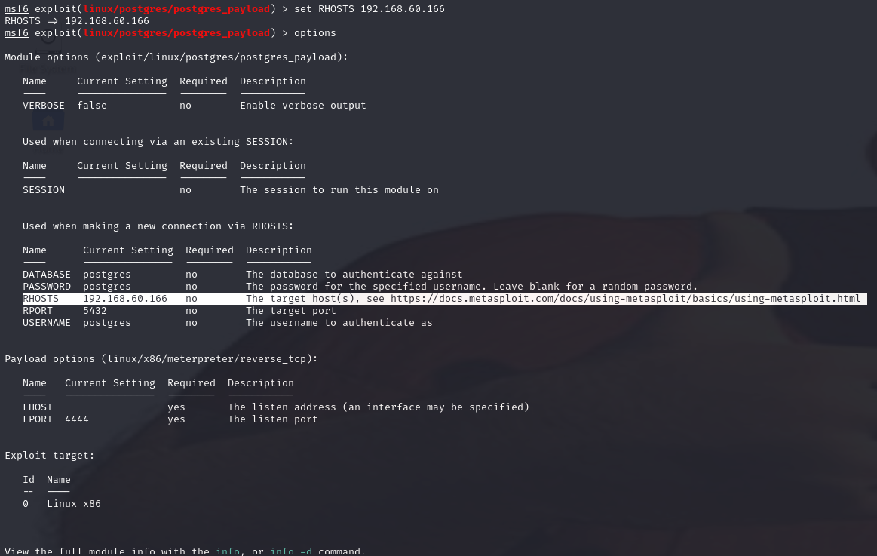
Se establece la máquina local
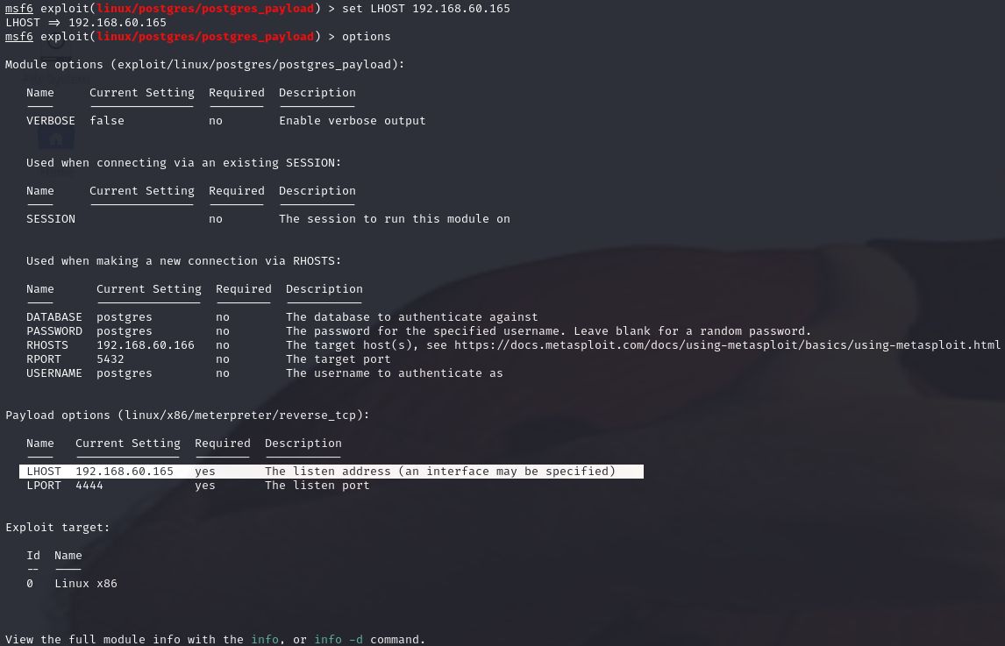
Luego se ejecuta el programa, donde se abre un metepreter.
